ГРАФИЧЕСКОЕ ОПИСАНИЕ
местоположения границ населенных пунктов, территориальных зон, особо охраняемых природных территорий, зон с особыми условиями использования территории
Публичный сервитут в целях размещения КТП 6/0,4 кВ с кадастровым номером 24:28:3001026:1150, ВЛ-0,4 кВ с кадастровым номером 24:28:3001026:1147 в составе объекта "Строительство ЛЭП-6кВ, КТП 6/0,4кВ, ЛЭП-0,4 кВ для электроснабжения объекта, расположенного по адресу: Красноярский край, Нижнеингашский район, пос. Нижняя Пойма (ст. Решоты), м-р "Спутник", зд. 18, здание клуба "Спутник"
(наименование объекта, местоположение границ которого описано (далее - объект)
Раздел 1
Сведения об объекте
N п/п | Характеристики объекта | Описание характеристик
1 | 2 | 3
1 | Местоположение объекта | Красноярский край, Нижнеингашский р-н, Нижняя Пойма пгт
2 | Площадь объекта ± величина погрешности определения площади (P ± ∆P), м² | 131 ± 4
3 | Иные характеристики объекта | Установить публичный сервитут на основании ходатайства акционерного общества «Красноярская региональная энергетическая компания» (660049, Красноярский край, город Красноярск, Мира проспект, дом 10, пом. 55, ОГРН 1152468001773, ИНН 2460087269) в целях размещения КТП 6/0,4 кВ с кадастровым номером 24:28:3001026:1150, ВЛ-0,4 кВ с кадастровым номером 24:28:3001026:1147 в составе объекта "Строительство ЛЭП-6кВ, КТП 6/0,4кВ, ЛЭП-0,4 кВ для электроснабжения объекта, расположенного по адресу: Красноярский край, Нижнеингашский район, пос. Нижняя Пойма (ст. Решоты), м-р "Спутник", зд. 18, здание клуба "Спутник", площадью 131 кв.м, в границах кадастрового квартала 24:28:3001026, сроком на 49 лет.

Раздел 2
Сведения о местоположении границ объекта
1. Система координат МСК-168, зона 5
2. Сведения о характерных точках границ объекта
Обозначение характерных точек границ | Координаты, м |  | Метод определения координат характерной точки | Средняя квадратическая погрешность положения характерной точки (Mt), м | Описание обозначения точки на местности (при наличии)
Обозначение характерных точек границ | X | Y | Метод определения координат характерной точки |  | Описание обозначения точки на местности (при наличии)
1 | 2 | 3 | 4 | 5 | 6
1 | 724746.25 | 183387.33 | Аналитический метод | 0.1 | -
2 | 724726.39 | 183386.76 | Аналитический метод | 0.1 | -
3 | 724725.05 | 183384.65 | Аналитический метод | 0.1 | -
4 | 724719.78 | 183384.55 | Аналитический метод | 0.1 | -
5 | 724719.88 | 183378.05 | Аналитический метод | 0.1 | -
6 | 724727.69 | 183378.12 | Аналитический метод | 0.1 | -
7 | 724727.66 | 183381.31 | Аналитический метод | 0.1 | -
8 | 724728.63 | 183382.82 | Аналитический метод | 0.1 | -
9 | 724746.37 | 183383.33 | Аналитический метод | 0.1 | -
1 | 724746.25 | 183387.33 | Аналитический метод | 0.1 | -

3. Сведения о характерных точках части (частей) границы объекта
Обозначение характерных точек части границы | Координаты, м |  | Метод определения координат характерной точки | Средняя квадратическая погрешность положения характерной точки (Mt), м | Описание обозначения точки на местности (при наличии)
Обозначение характерных точек части границы | X | Y | Метод определения координат характерной точки |  | Описание обозначения точки на местности (при наличии)
1 | 2 | 3 | 4 | 5 | 6
- | - | - | - | - | -

Раздел 3
Сведения о местоположении измененных (уточненных) границ объекта
1. Система координат МСК-168, зона 5
2. Сведения о характерных точках границ объекта
Обозначение характерных точек границ | Существующие координаты, м |  | Измененные (уточненные) координаты, м |  | Метод определения координат характерной точки | Средняя квадратическая погрешность положения характерной точки (Mt), м | Описание обозначения точки на местности (при наличии)
Обозначение характерных точек границ | X | Y | X | Y | Метод определения координат характерной точки |  | Описание обозначения точки на местности (при наличии)
1 | 2 | 3 | 4 | 5 | 6 | 7 | 8
- | - | - | - | - | - | - | -

3. Сведения о характерных точках части (частей) границы объекта
Обозначение характерных точек части границы | Существующие координаты, м |  | Измененные (уточненные) координаты, м |  | Метод определения координат характерной точки | Средняя квадратическая погрешность положения характерной точки (Mt), м | Описание обозначения точки на местности (при наличии)
Обозначение характерных точек части границы | X | Y | X | Y | Метод определения координат характерной точки |  | Описание обозначения точки на местности (при наличии)
1 | 2 | 3 | 4 | 5 | 6 | 7 | 8
- | - | - | - | - | - | - | -

Раздел 4
План границ публичного сервитута
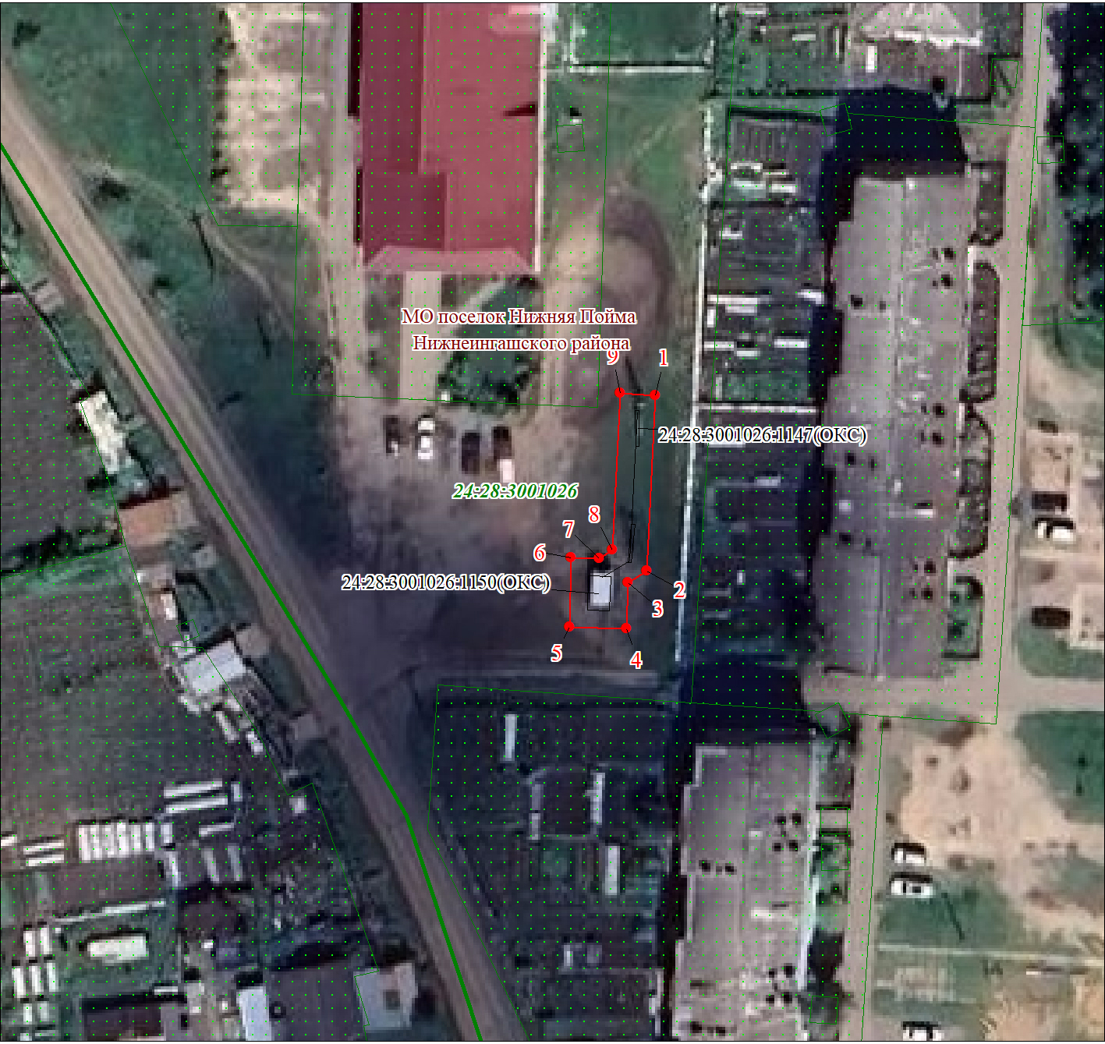
Масштаб 1:700

Используемые условные знаки и обозначения:
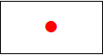 | Характерная точка границы публичного сервитута
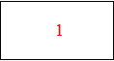 | Надписи номеров характерных точек границы публичного сервитута
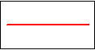 | Граница публичного сервитута
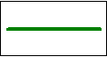 | Граница кадастрового квартала
24:28:012 | Обозначение кадастрового квартала
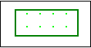 | Границы земельных участков, сведения о которых содержатся в ЕГРН
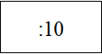 | Надписи кадастрового номера земельного участка
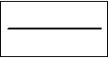 | Существующая часть границы объекта капитального строительства, имеющаяся в ЕГРН сведения о которой достаточны для определения ее местоположения

Дата 11 октября 2024 г.
Место для оттиска печати (при наличии) лица, составившего описание местоположения границ объекта

